**MEMBUAT VIRUS DISABLE DAN ENABLE REGISTRY EDITOR MENGGUNAKAN BAHASA PEMROGRAMAN PYTHON**



**Disusun oleh:**

**Nama : Ahmad Zaeni Imron**

**Kelas : XII TKJ 2**

**Absen : 03**

**PEMERINTAH PROVINSI JAWA TENGAH**

**DINAS PENDIDIKAN DAN KEBUDAYAAN**

**SEKOLAH MENENGAH KEJURUAN NEGERI 1**

**RANDUDONGKAL**

**2023**

1. **Persiapan Alat dan Bahan**
2. Install Python

Link untuk mendownload python versi 3.12

<https://www.python.org/downloads/release/python-3120/>

1. Cek apakah **python** sudah terinstall atau belum, dengan mengetikkan perintah berikut di terminal

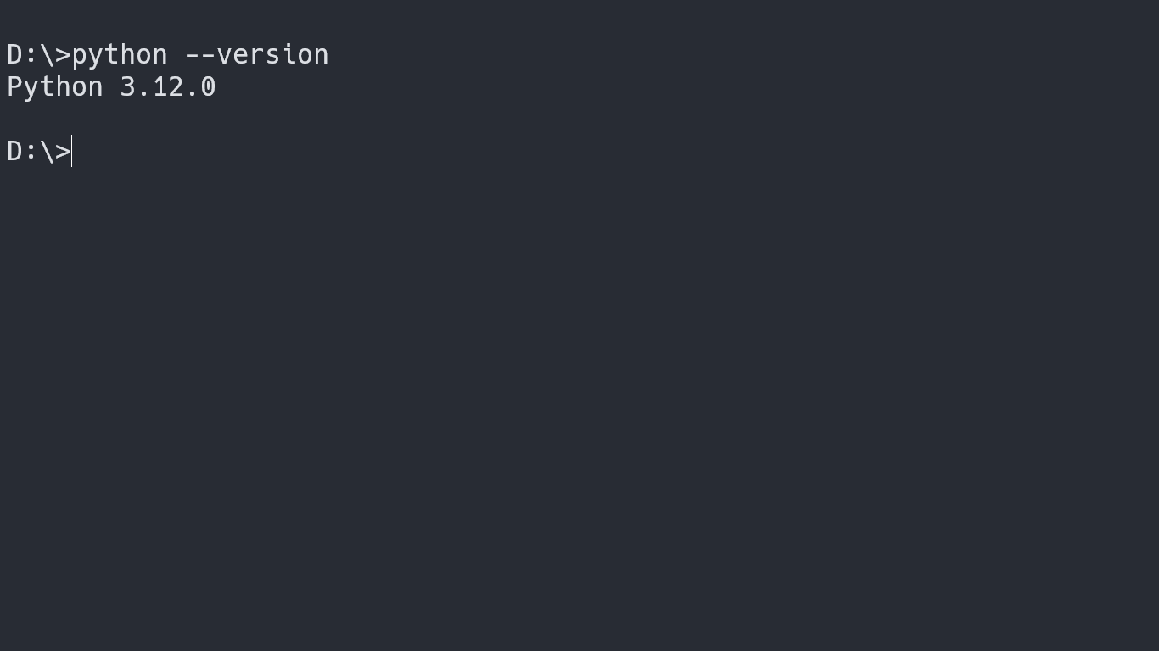

1. Install **auto-py-to-exe** untuk merubah kode python menjadi **exe**, dengan mengetikkan perintah berikut di terminal

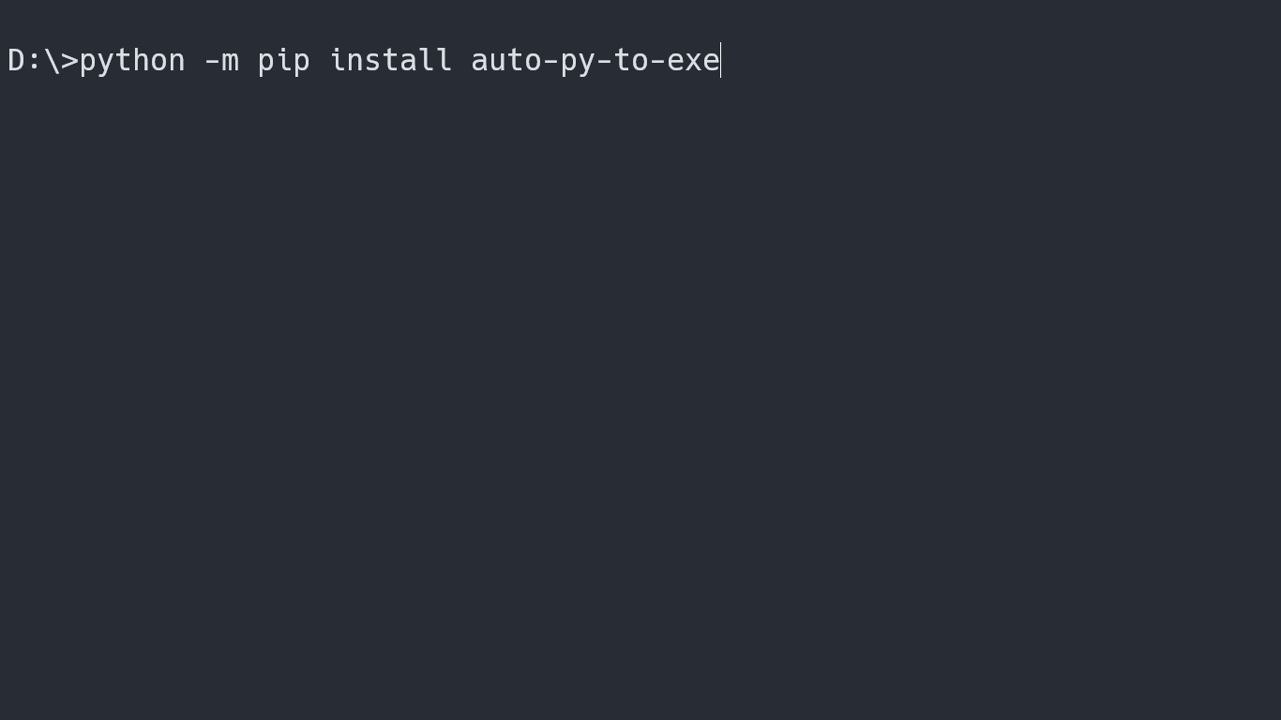

1. Cek apakah **auto-py-to-exe** sudah terinstall atau belum, dengan mengetikkan perintah berikut di terminal

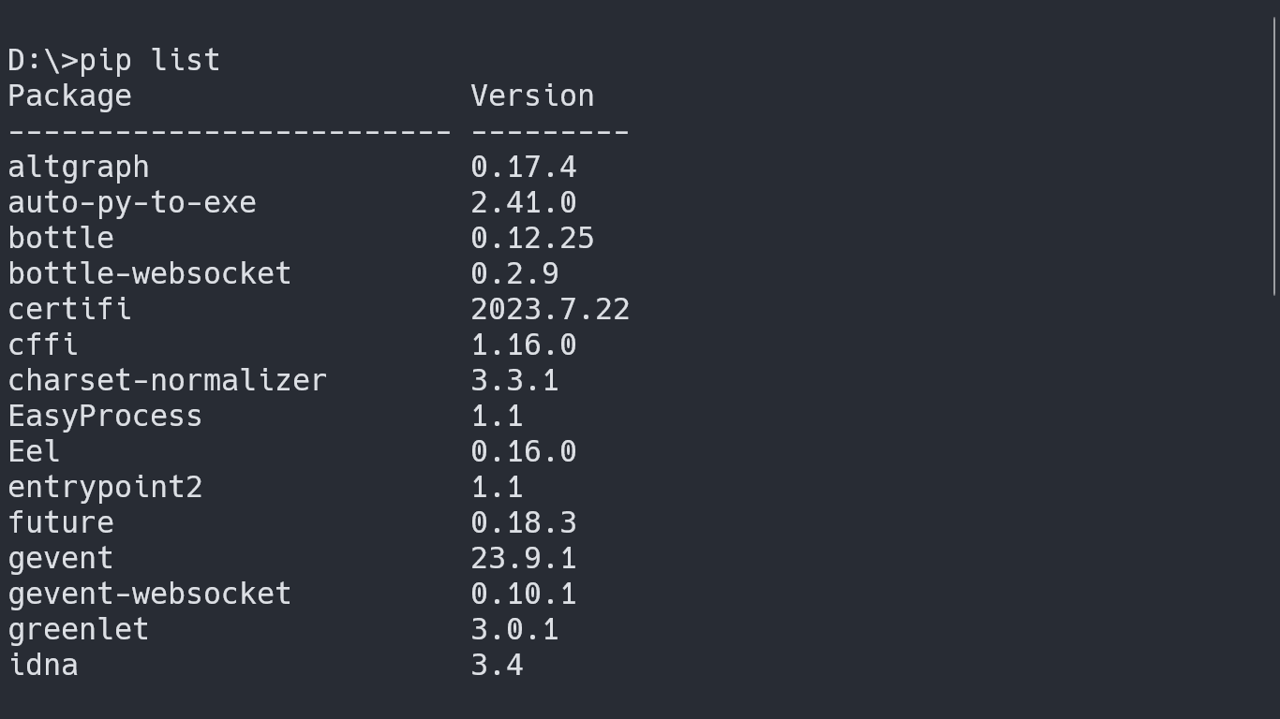

1. Install Visual Studio Code sebagai kode editor atau dapat juga menggunakan kode editor yang lain

Link untuk mendownload Visual Studio Code

<https://code.visualstudio.com/Download>

1. **Langkah-langkah pembuatan virus dengan python**
2. Buat folder baru dengan nama “**Virus Python**”

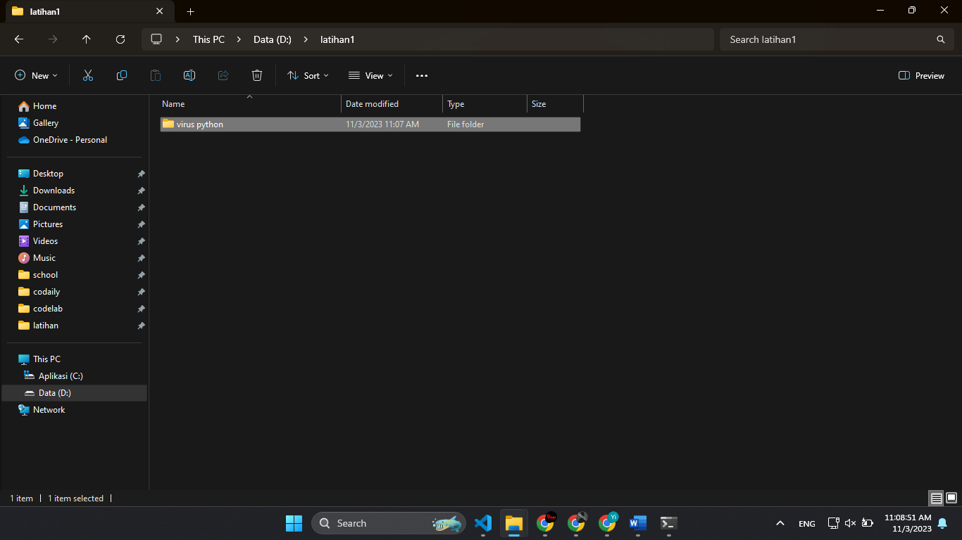

1. Buka folder tersebut di Visual Studio Code

Masuk ke folder yang sudah kita buat melalui terminal, kemudian ketikkan perintah berikut, maka Visual Studio Code akan terbuka

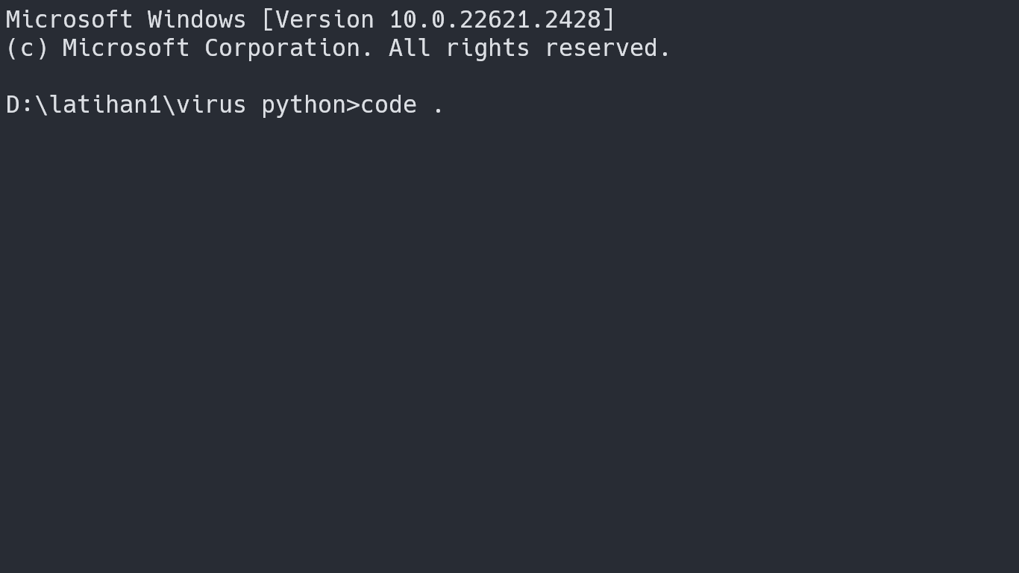

1. Buat file baru dengan nama “**virus.py**” di folder yang sudah kita buat

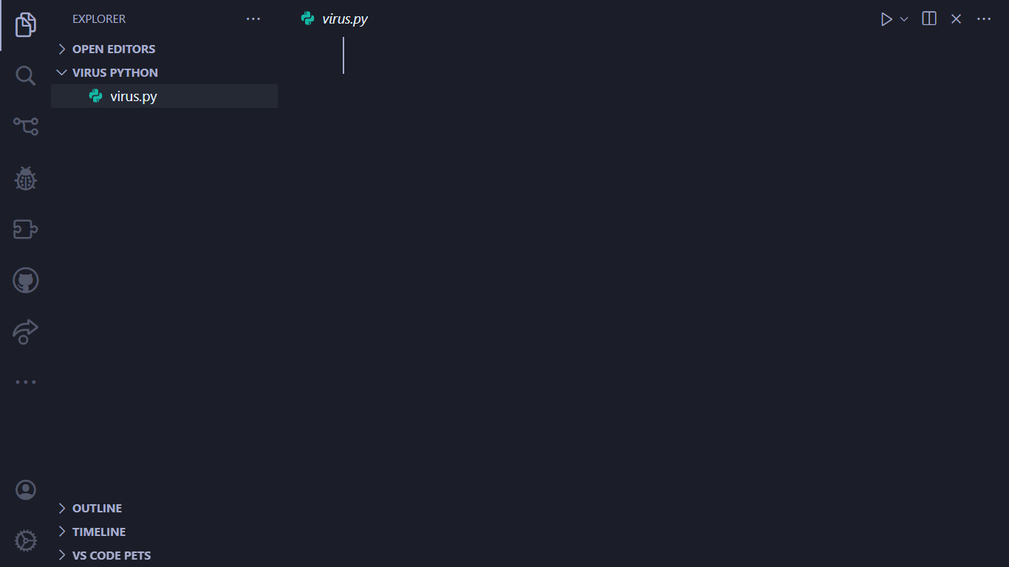

1. Tambahkan kode berikut ini di file **virus.py**

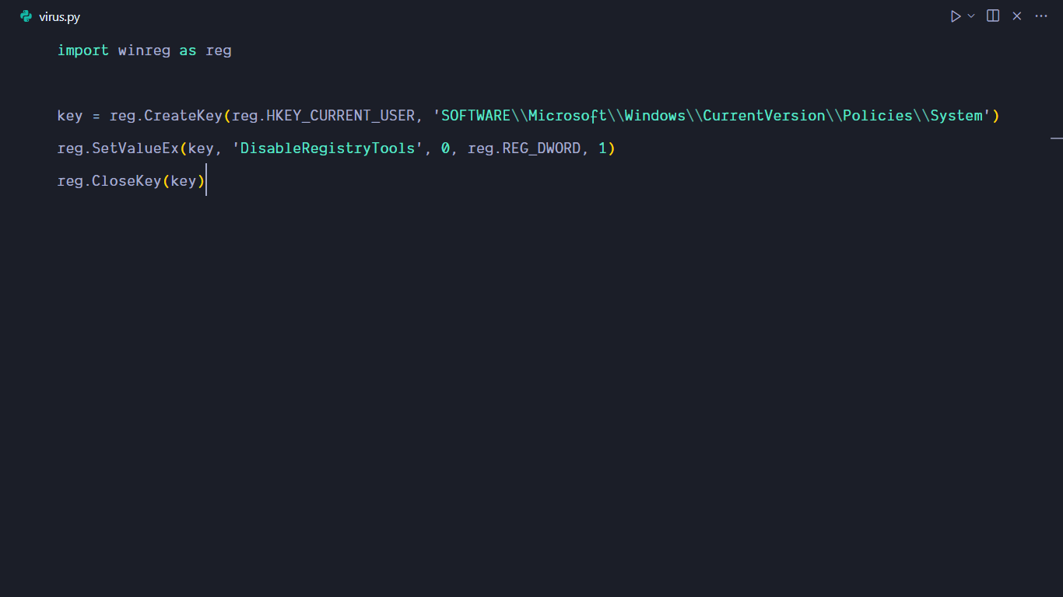

Berikut ini adalah arti kode pada tiap baris:

1. Mengimport module **winreg** di python kemudian merubah nama modulnya menjadi **reg**. Winreg adalah **module** di bahasa pemrograman Python yang mempunyai banyak function yang dapat digunakan untuk memanipulasi **registry editor** di windows 
2. Mendeklarasikan variable baru yang bernama **key** kemudian menginisialisasi nilainya dari hasil function **CreateKey** yang ada di modul **winreg**. Di baris ini kita memanggil function CreateKey yang ada di module winreg. Dengan function ini maka kita akan membuka lokasi lengkap key yang sudah dijadikan sebagai parameter di function CreateKey atau akan membuat key baru jika belum ada



1. Memanggil function **SetValueEx** di modul winreg untuk merubah nilai dari key yang bernama **DisableRegistryTools.** Ubah value nya menjadi **1** untuk mendisable registry editor, dan ubah menjadi **0** agar registry editor dapat terbuka kembali. Karena ini adalah file virus, maka saya merubah value nya menjadi **1**



1. Memanggi function **CloseKey** di modul winreg untuk menutup path di variable **key**



1. Run code python yang sudah dibuat dengan mengklik **ikon play** di Visual Studio Code

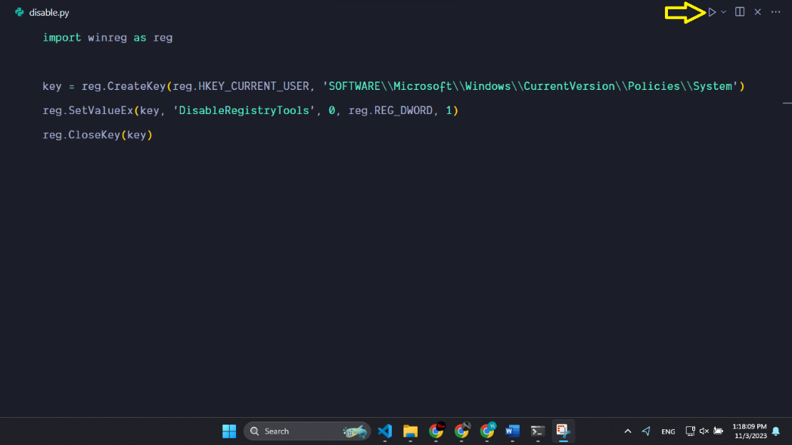

Ketika kode tersebut dijalankan maka registry editor tidak bisa dibuka lagi dan windows akan menampilkan pop up atau notifikasi seperti ini

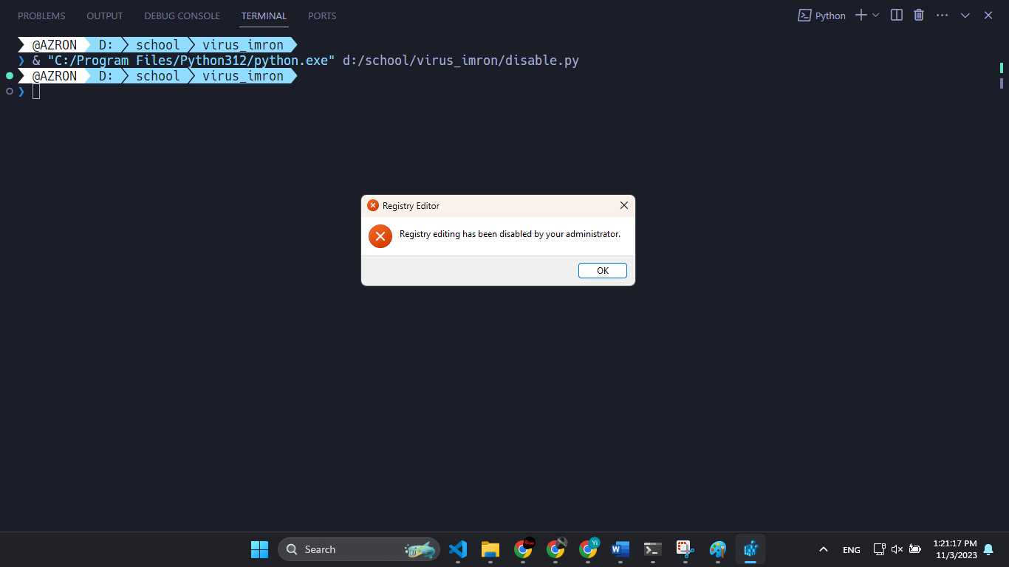

1. **Merubah kode Python menjadi exe**
2. Buka **Command Prompt** atau terminal di windows kemudian ketikkan perintah berikut ini untuk membuka **auto-py-to-exe**

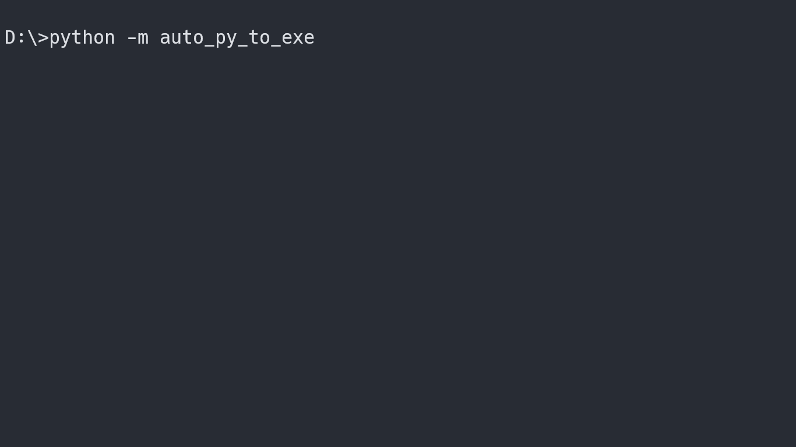

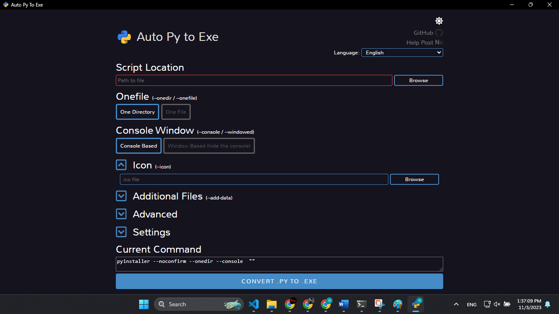

**Gambar tampilan awal aplikasi auto-py-to-exe**

1. Klik **Browse** untuk merubah file **.py** menjadi **.exe** kemudian pilih file **virus.py** , lalu klik **CONVERT .PY TO .EXE**

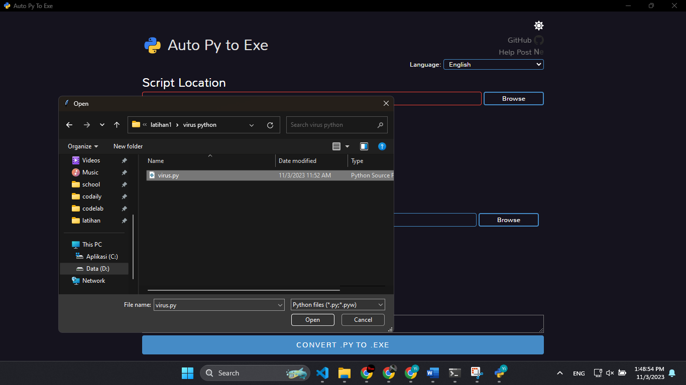

1. Klik **OPEN OUTPUT FOLDER** untuk membuka hasil convert

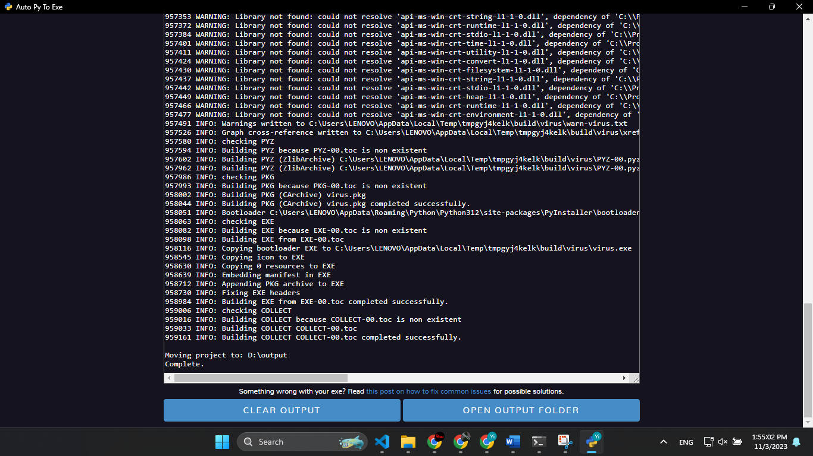

1. Hasil Convert .py to .exe

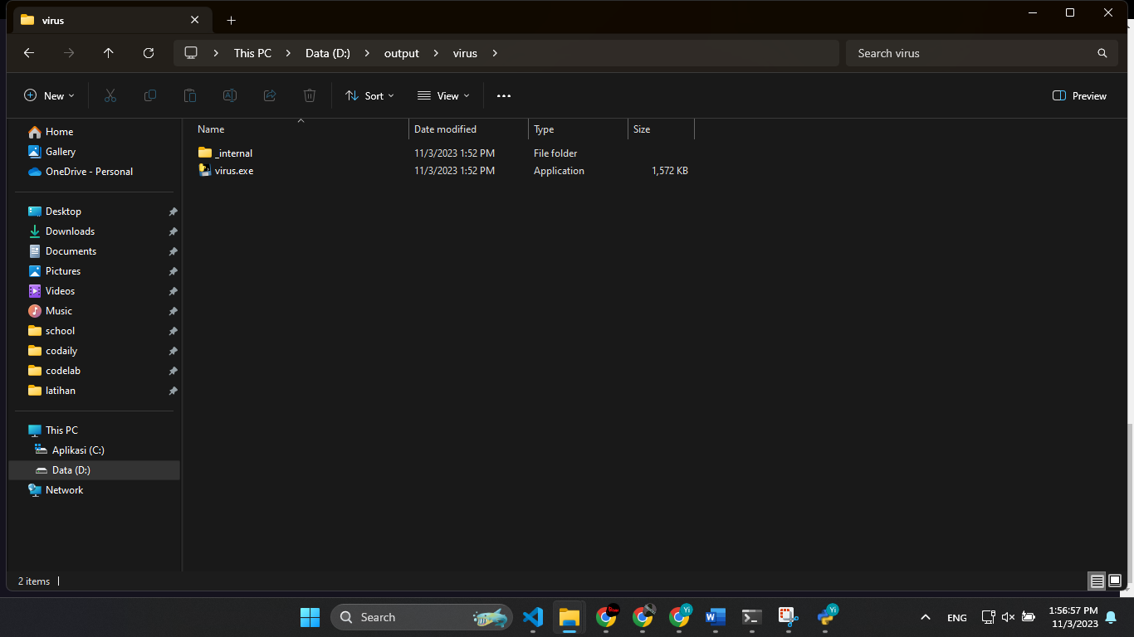

Untuk pembuatan **antivirusnya**, kita hanya perlu merubah **value** nya menjadi **0** agar registry editor dapat dibuka kembali

Kode lengkap virus



Kode lengkap antivirus

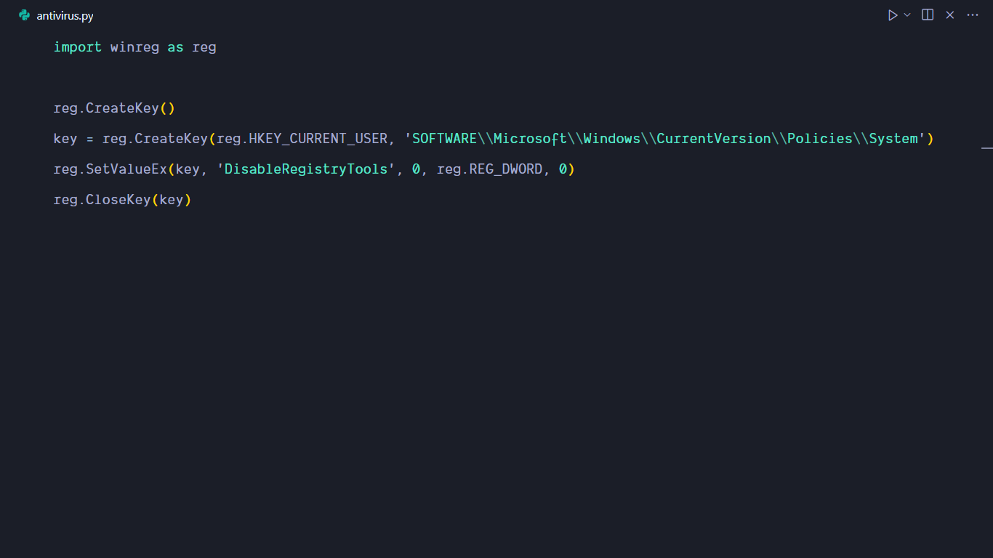

Link repository kode (virus dan antivirus)

<https://github.com/imronzei/disable-enable-regedit-python>

Link video pembahasan di youtube

<https://youtu.be/TMcwnnPq61s>